内蒙古巴彦淖尔市中学2011-2012学年高一10月月考
（生物）
说明：本试题分第Ⅰ卷（选择题）和第Ⅱ卷（非选择题），考试时间为60分钟，卷面总分为100分，第Ⅰ卷应涂在答题卡上，考试完毕后，只交第Ⅱ卷和答题卡。
第Ⅰ卷 （选择题，共60分）
- 单项选择题（30X2分共60分）
1．下列组成生物体的元素中，属于微量元素的是
A． Ca B． Mg C． Mn D． K
2．下列说法正确的是
A．人的各种反射活动都需要多个细胞的参与，不可能由一个细胞独立完成，因此，细胞不可能是生命活动的基本单位
B．生命系统的结构层次包括从原子、分子到生物圈的各个层次
C．原核生物都是异养生物
D．SARS病毒、蓝藻和酵母菌都具有核酸
3．一个物体若被显微镜放大50倍，这里“被放大50倍”是指细小物体的
A.体积 B.表面积 C.物象的面积 D.长度或宽度
4．当显微镜的目镜为10×，物镜为10×时，在视野直径范围内看到一行相连的8个细胞。若目镜不变，物镜换成40×时，则在视野中可以看到这行细胞中的
A.2个 B.4个 C.16个 D.32个
5.下列四组生物中，细胞结构最相似的是
A. 变形虫、水绵、香菇 B. 烟草、烟草花叶病毒、大肠杆菌
C. 小麦、番茄、大豆 D. 酵母菌、灵芝、豌豆
6．从生命系统的结构层次来分析，下列属于种群的是
A．培养基中所有的细菌 B．培养基中的细菌和真菌
C.培养基中的大肠杆菌菌落 D. 培养基及其内的所有生物
7．用显微镜观察同一材料的同一部分时，高倍镜视野与低倍镜视野相比前者
A.亮，看到的细胞数目多 B.暗，看到的细胞数目少
C.亮，看到的细胞数目少 D.暗，看到的细胞数目多
8．鉴别一个细胞是动物细胞还是植物细胞，应检查它有无
A．核膜 B．染色体 C．细胞膜 D．细胞壁
9．下列可用于脂肪鉴定的实验材料是
A．苹果 B． 梨 C．卵白 D．花生种子
10．原核细胞与真核细胞的形态结构千差万别，但都有相似的基本结构，如细胞膜、细胞质和与遗传有关的核物质。这反映了细胞的
A．差异性 B．统一性 C．多样性 D．单一性
11．生命系统中各层次之间的关系是
A．是直接联系的
B．是没有联系的
C．层层相依，但又有各自的组成、结构和功能
D．密切联系的，各层次具有相同的组成和功能
12．下图为某人体内几种类型的细胞模式图。下列相关叙述中，不正确的是
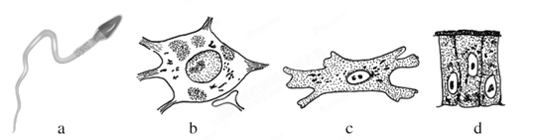
A．这些细胞最初来源于同一个受精卵细胞
B．a的结构已发生很大变化，但仍属于真核细胞
C．这些细胞在结构上具有统一性
D．这些细胞在功能上是相同的
13．某单细胞生物，体内不具有叶绿体但有叶绿素，它最可能是
A．真核生物 B．异养生物 C．无核膜的生物 D．有线粒体的生物
14． 下列生物中，属于原核生物的一组是
- 蓝藻 ②酵母菌 ③草履虫 ④小球藻 ⑤水绵 ⑥青霉菌 ⑦葡萄球菌 ⑧大肠杆菌
A．①⑦⑧ B．①②⑥⑧ C．①③④⑦ D．①⑥⑦
15．用显微镜的一个目镜分别与4个不同倍数的物镜组合来观察血细胞涂片。当成像清晰时,每一物镜与载玻片的距离如图所示。如果载玻片位置不变，用哪一物镜在一个视野中看到的细胞数目最少
载玻片
物镜
载玻片
物镜
载玻片
物镜
载玻片
物镜
A B C D

16．蓝藻是原核生物，过去也把它作为一种植物，这是因为它具有
A．蛋白质 B．糖类
C．脂肪 D．光合作用色素
17．在检测生物组织中可溶性还原糖、脂肪、蛋白质实验中，对实验材料的选择叙述中，错误的是
A．甘蔗茎、甜菜块根都含有较多的蔗糖且近于白色，因此可以用于进行可溶性还原糖的鉴定
B．花生种子含脂肪多且子叶肥厚，是用于脂肪鉴定的理想材料
C．大豆种子蛋白质含量高，是进行蛋白质鉴定的理想植物组织材料
D．鸡蛋清含蛋白质多，是进行蛋白质鉴定的动物材料
18.动物细胞和植物细胞具有不同的形态结构。下图所示四种细胞中属于动物细胞的是
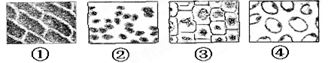
A．①② B．②③ C．③④ D．②④
19．下列哪组试剂在使用过程中，必需经过加热
A．斐林试剂鉴定可溶性还原糖的过程中
B．苏丹III和苏丹IV染液在鉴定动物组织中的脂肪时
C．双缩脲试剂鉴定蛋白质时
D．碘化钾溶液鉴定淀粉时
20．2008年初的雪灾使帕米尔高原的盘羊数量锐减，保护者研究盘羊的数量变化和繁殖情况并以此制定保护措施，他们的研究属于生命系统的什么水平
A．个体 B．种群
C．生物群落 D．生态系统
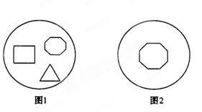
21．①②③④⑤是有关显微镜的几个操作步骤。如图所示是在显微镜下观察到的几何图形，要将图1转化成图2，所列A、B、C、D四种操作顺序中，正确的应是
①转动粗准焦螺旋 ②转动细准焦螺旋 ③调节光圈 ④转动转换器 ⑤移动玻片
A．①③④⑤ B．④③②⑤
C．⑤④③② D．①④⑤③
22．下列生物中，不具有细胞结构的是
A．大肠杆菌 B．变形虫 C．衣藻 D．噬菌体
23. C、H、O 三种化学元素在组成人体的化学成分中，质量分数占73％左右，而这三种元素在组成岩石圈的化学成分中，质量分数还不到1％。这个事实说明
A.生物界和非生物界具有统一性
B.生物界和非生物界具有差异性
C．生物界和非生物界本质相同
D．生物界具有独特的元素
24．下列关于生物中微量元素的叙述中，错误的是
A． 微量元素就是可有可无的元素
B．微量元素主要是指Cu、Fe、B、Mn等
C． 缺少微量元素生命活动要受到影响
D． 微量元素也是生命和非生物界共有的
25．区别组成蛋白质的20种氨基酸的依据是
A．氨基酸数目不同 B．R基不同
C．羧基不同 D．碳原子数目不同
26．血液中运输氧的化合物含有的元素主要有
A．C、H、O、N、Fe B．C、H、O、Ca、Fe
C．C、O、B、Ca、Fe D．C、H、N、Ca、Cu
27．下列事实中，不支持“生命活动离不开细胞”观点的是
A．HIV病毒由蛋白质和核酸组成
B．乙肝病毒依赖人体肝细胞生活
C．草履虫会逃避有害刺激
D．父母亲通过精子和卵细胞把遗传物质传给下一代
28．细胞虽具有多样性，但却有相似的基本结构，它们都有
A．细胞壁、细胞膜、细胞质、细胞核
B．细胞膜、细胞质、储存遗传物质的场所
C．细胞膜、细胞质、细胞核、液泡
D．细胞膜、细胞质、细胞核、染色体
29．与乌龟的心脏所属的生命系统结构层次相同的是
A．人的血液 B．人的皮肤
C．人的骨骼肌纤维 D．人的消化系统
30．保健品黄金搭档组合维生素片中含钙、铁、锌、硒等矿质元素，其中属于组成生物体的大量元素的是
A．钙 B．铁 C．锌 D．硒
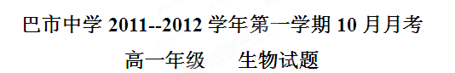
第II卷 （非选择题，共40分）
二、非选择题（每空2分，共40分）
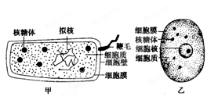
31. 据图回答下列问题。
(1)判断甲、乙两图中属于原核细胞的是 。属于真核细胞的是 。
(2) 原核细胞有与真核细胞相似的结构有 和 ，没有核膜包被的 ，也没有 ，但有一个大型的环状 分子，位于无明显边界的区域叫做 。
(3)常见的由甲种细胞组成的生物有 ，由乙种细胞构成的生物有 。
32．观察分析下列生命系统的结构层次图解（以刺槐为例），回答有关问题：叶肉细胞→组织→叶→刺槐→种群→群落→生态系统→生物圈
（1）以上生命系统中属于器官层次的是 。
（2）在生命系统各个层次中，能完整地表现出各种生命活动的最微小的层次是 。
（3）一片森林在生命系统中应属于 层次。
33．下列为关于生物组织中还原糖、蛋白质和脂肪鉴定的实验，请回答相应问题。
(1)鉴定苹果组织中还原糖时所用的是 试剂，可出现 色沉淀。
(2)鉴定黄豆样液中蛋白质时所用的试剂是 ，产生 颜色反应。
(3)鉴定花生种子子叶中的脂肪时所用的试剂是 ，染色后的子叶切片在显微镜下观察可看到被染成 色的脂肪颗粒。
34．用4台显微镜观察洋葱表皮细胞。在相同环境中，若视野的明暗程度相近，反光镜的选用一致。四台显微镜是：
A．目镜15×和物镜45×
B．目镜15×和物镜10×
C．目镜5×和物镜10×
D．目镜5×和物镜45×
在实验中观察到的细胞数目最多的一组是 。

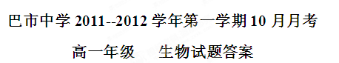
一、单项选择题（每空2分，共60分）
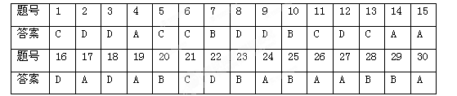
二、非选择题（每空2分，共40分）
31. (1) 甲；乙 (2)细胞膜、细胞质 细胞核 染色体 DNA 拟核
(3)细菌、蓝藻、放线菌 动物、植物、真菌
32.（1）叶 （2）（叶肉）细胞 （3）生态系统
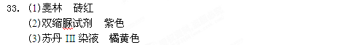
34． C

